1次モードEW　層間変形角1/150 　　　1次モードEW　層間変形角1/100

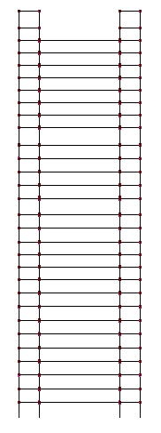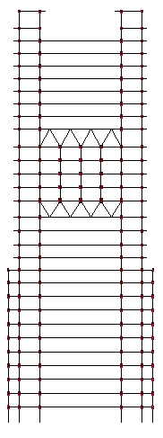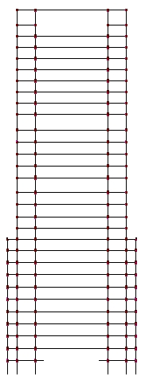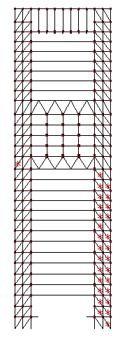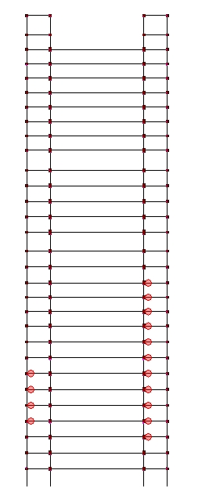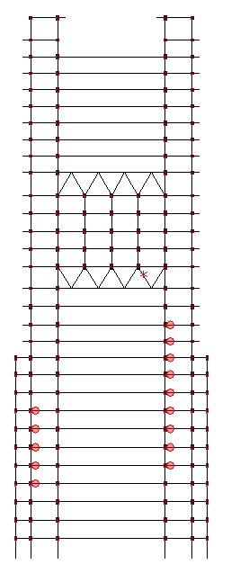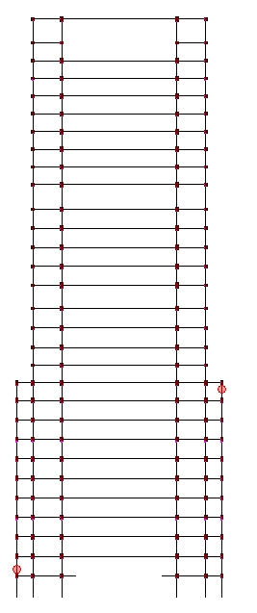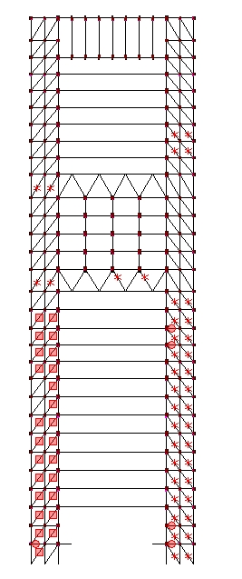Y14 　　　　Y15 　Y16 　Y17 　　Y14 　　　Y15 　Y16 　　　　　　Y17

1次モードEW　層間変形角1/75 1次モードEW　層間変形角1/50

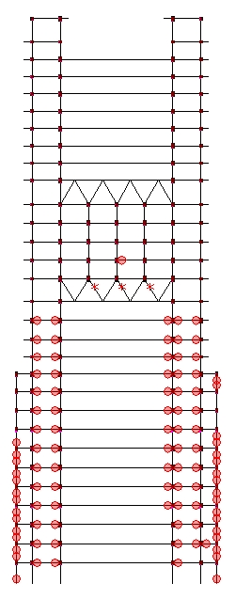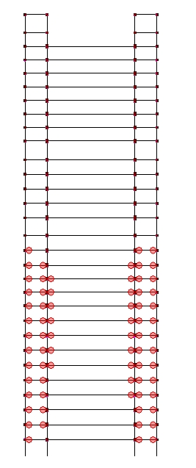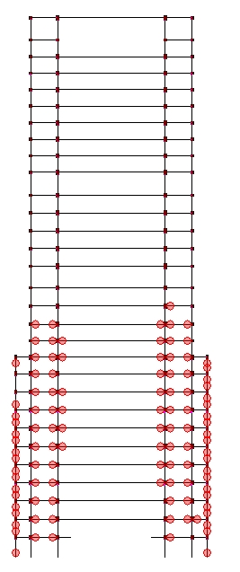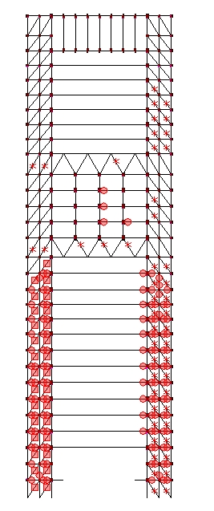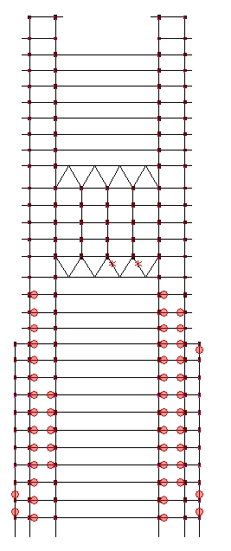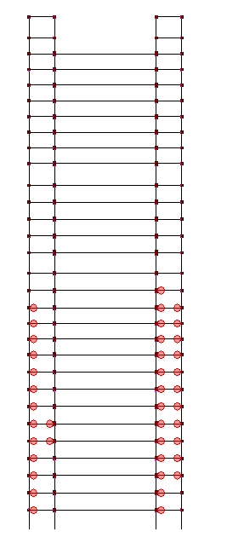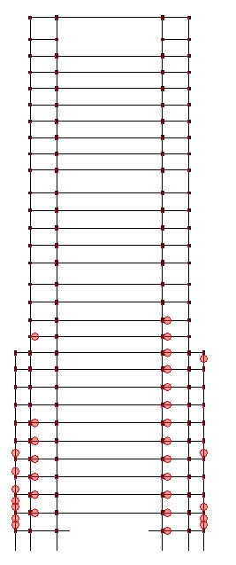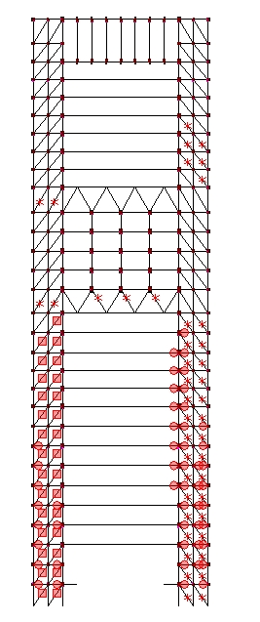　　　Y14 　　　Y15　　 　　　Y16 Y17　 　　Y14 　　　Y15　　　　　　　　Y16　　　　　　　Y17

1次モードNS　層間変形角1/150　　　　　　　　　　　　　　　　　　　　　1次モードNS　層間変形角1/100

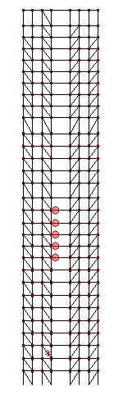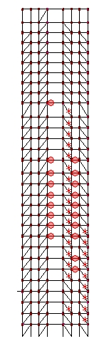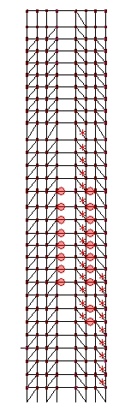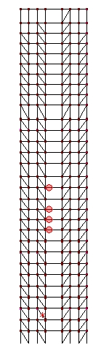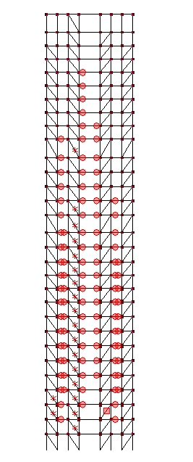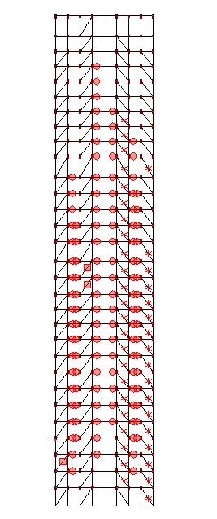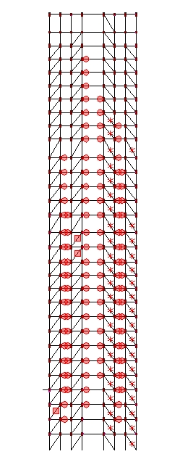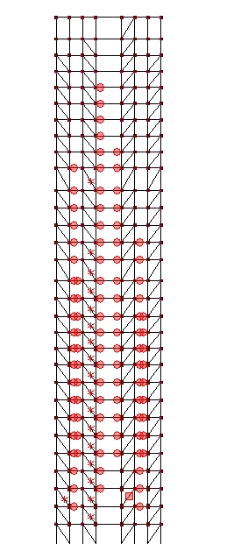　　　X2　　　　　　　X4　　　　　　　　X8　　　　　　　X10　　　　　　　　X2　　　　　　　　X4　　　　　　　　　X8　　　　　　　　X10

1次モードNS　層間変形角1/75　　　 1次モードNS　層間変形角1/50

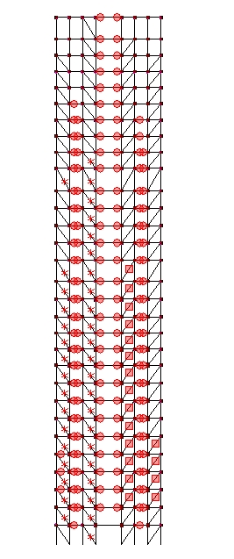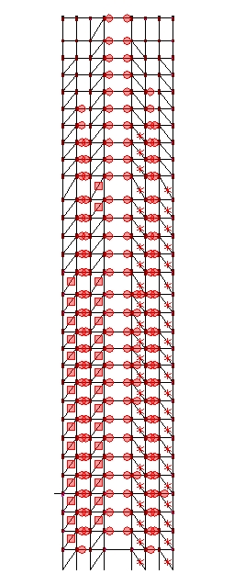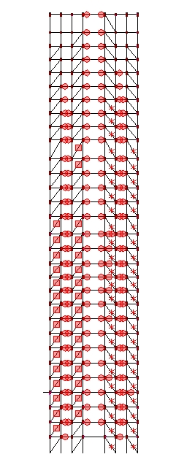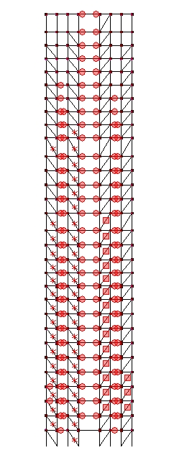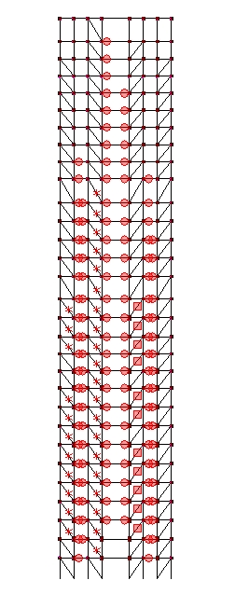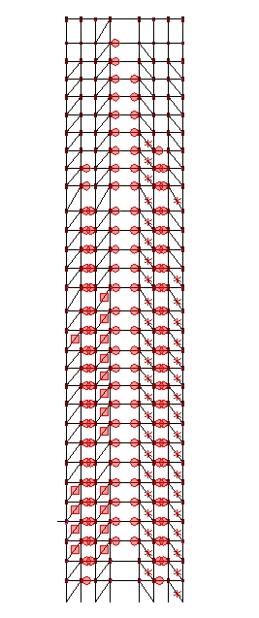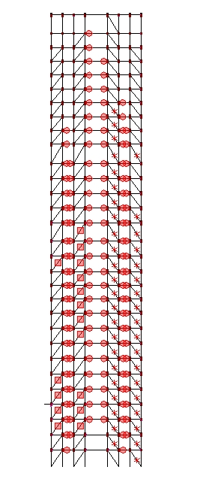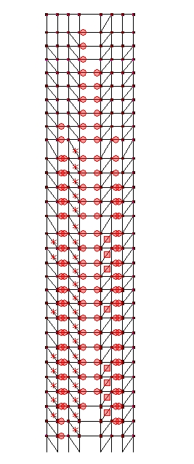　　　X2　　　　　　　　X4　　　　　　　　X8　　　　　　　X10 　　　X2　　　　　　　　X4　　　　　　　　　X8　　　　　　　　X10

Ai－EW　層間変形角1/150 　　　　　Ai－EW　層間変形角1/100

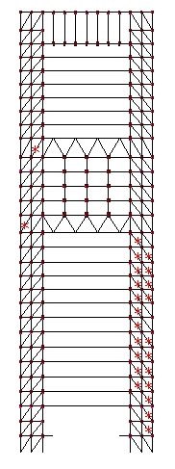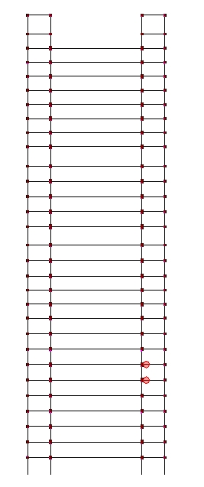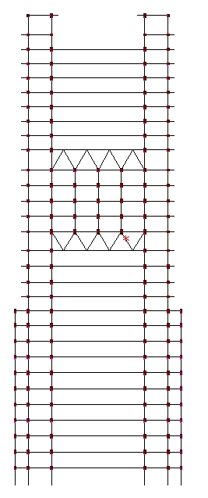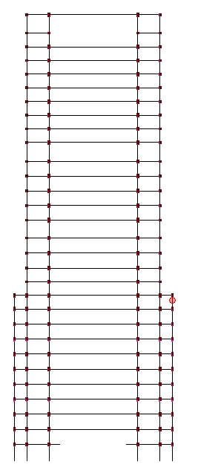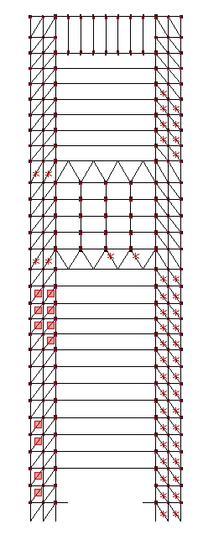　　　Y14　　　　　　　Y15　　　　　　　　Y16　　　　　　　Y17　　　　　　　Y14　　　　　　　　Y15　　　　　　　　Y16　　　　　　　Y17

Ai－EW　層間変形角1/75　　　　　　　　　　　　　　　　　　　　　　　　　Ai－EW　層間変形角1/50

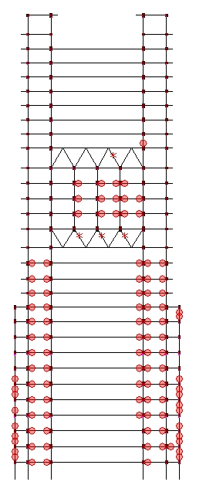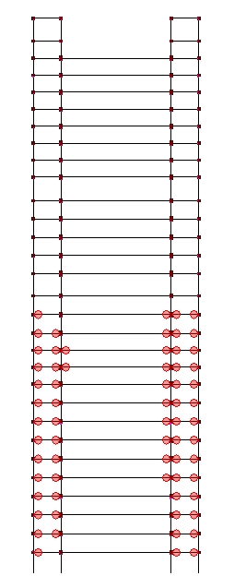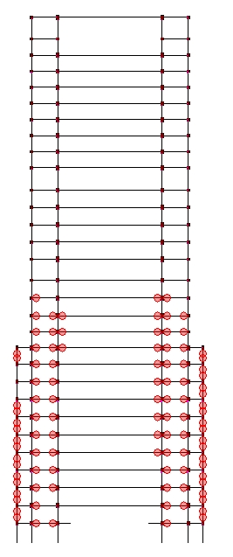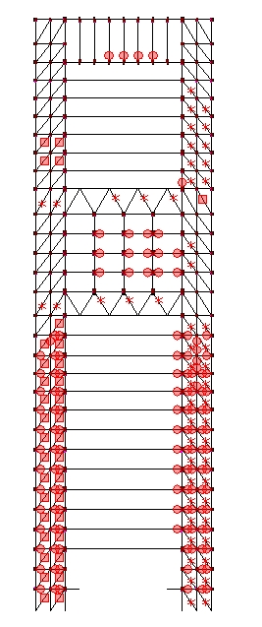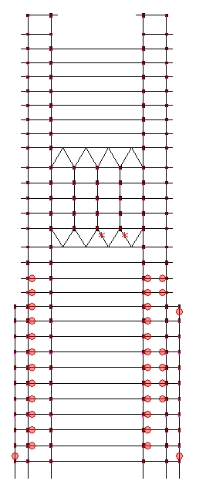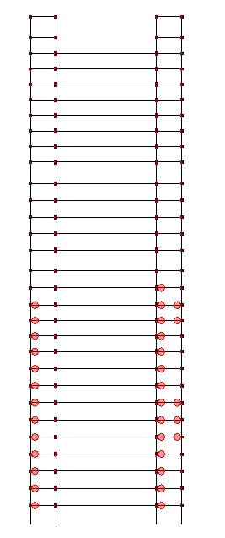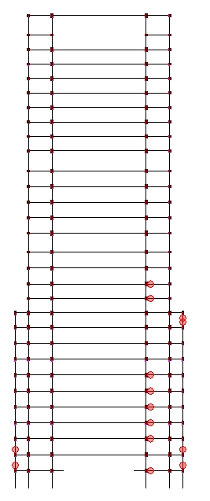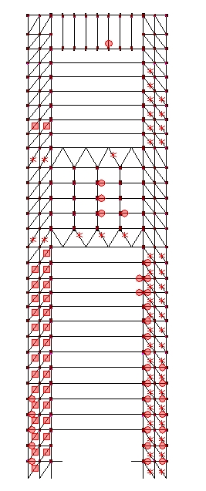　　　　Y14　　　　　　　Y15　　　　　　　Y16　　　　　　　Y17　　　　　　　　Y14　　　　　　　　Y15　　　　　　　　Y16　　　　　　　Y17

Ai－NS　層間変形角1/150　　　　　　　　　　　　　　　　　　　　　　　　　　Ai－NS　層間変形角1/100

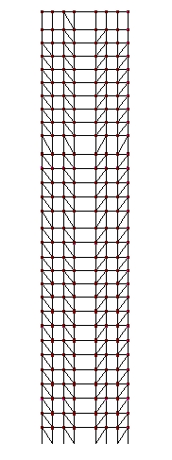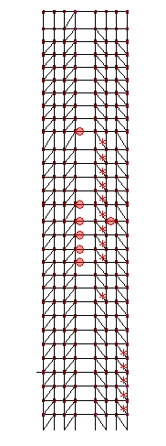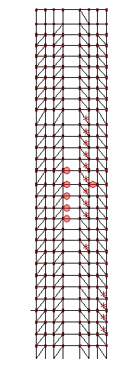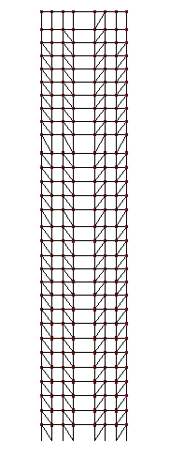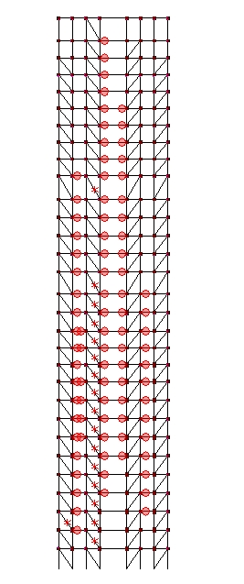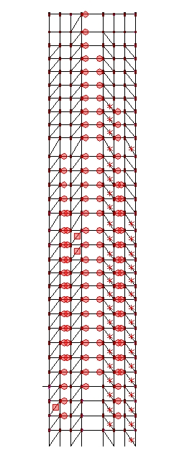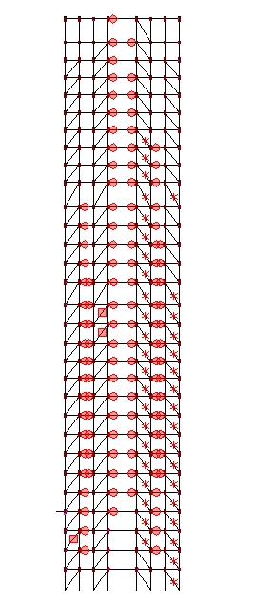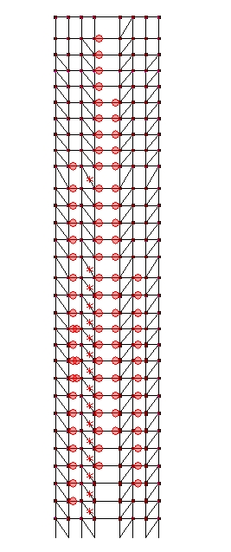　　　　　X2　　　　　　　X4　　　　　　　　X8　　　　　　　X10　　　　　　　　X2　　　　　　　　X4　　　　　　　　　X8　　　　　　　X10

Ai－NS　層間変形角1/75 　　　Ai－NS　層間変形角1/50

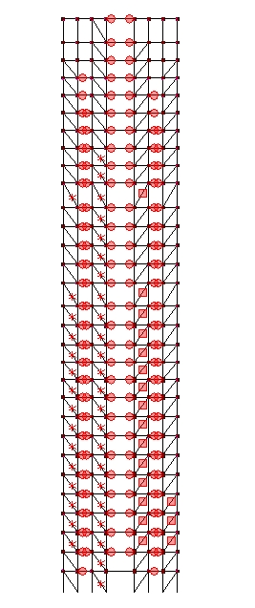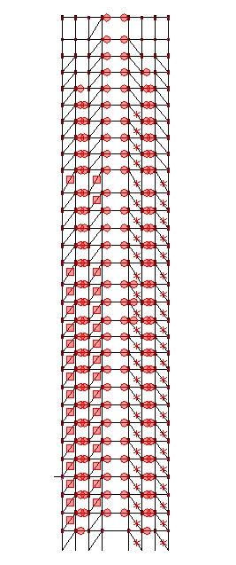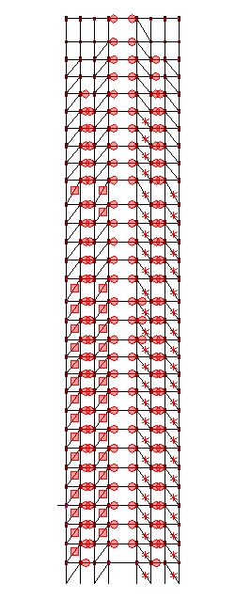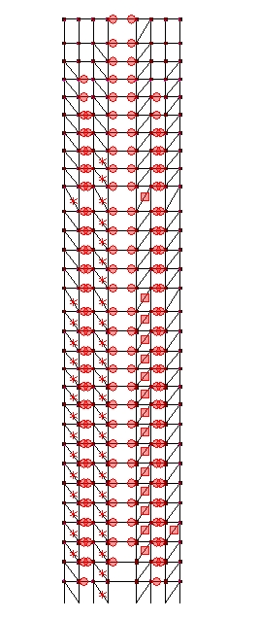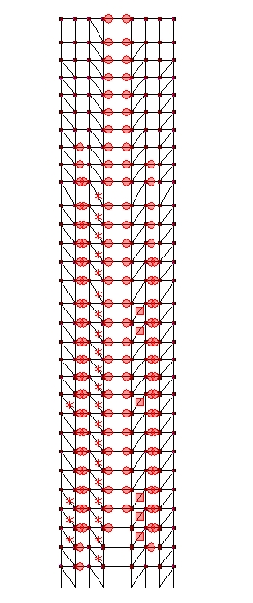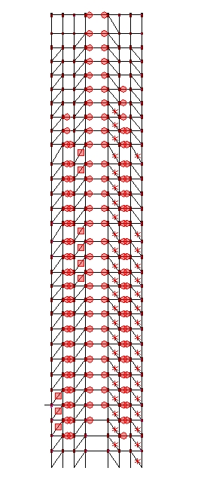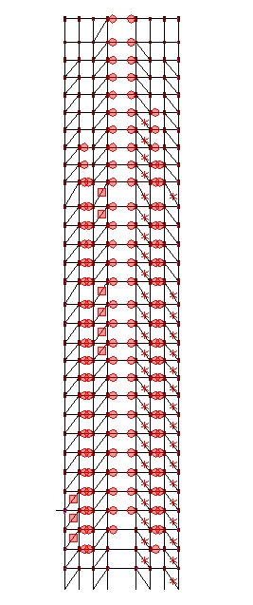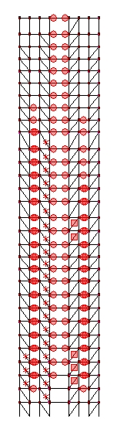　　　　　X2　　　　　　　X4　　　　　　　　　X8　　　　　　　　X10　　　　　　　X2　　　　　　　　X4　　　　　　　　　X8　　　　　　　X10